CAÇA-PALAVRA

A RAPOSA E AS UVAS

A | C | U | N | H | O | A | C | E | S | T | O | M | A | D | A | R | B | 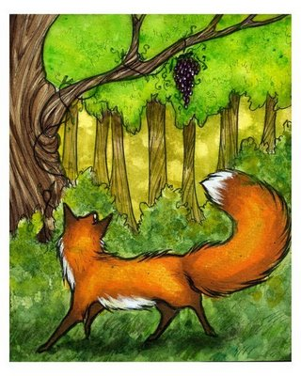
M | T | R | I | E | T | R | A | F | A | A | H | L | E | R | G | S | O
A | U | R | A | E | L | A | O | U | V | I | O | V | I | H | A | D | A
F | E | N | O | S | N | C | E | L | U | E | M | E | I | R | L | F | M
C | A | P | I | M | I | I | E | F | T | U | R | L | U | D | D | O | I
D | R | E | O | N | E | N | A | S | S | R | E | D | I | T | A | N | N
E | V | M | H | P | D | B | A | T | A | L | A | S | E | Ç | V | T | I
S | O | O | V | A | U | G | E | P | N | M | A | G | C | S | A | E | M
P | E | F | L | L | I | L | H | R | I | O | S | I | A | I | D | O | P
R | S | C | A | T | M | A | A | U | G | U | F | V | I | R | R | D | E
E | O | J | N | E | A | P | R | R | M | O | D | A | I | A | T | A | Q
Z | P | A | V | A | O | L | A | U | L | A | R | E | L | R | O | R | U
A | O | O | T | S | R | M | I | H | E | O | N | I | U | N | E | G | E
M | J | E | A | N | A | F | A | S | O | T | N | A | U | Q | I | M | N

Encontre na grade as palavras em negrito

FÁBULA – Historieta de FICÇÃO, de cunho POPULAR ou artístico que contém uma LIÇÃO MORAL.

Jean de LA FONTAINE (1621-95), POETA FRANCÊS. Sua fama se deve principalmente às Fábulas inspiradas em fontes ANTIGAS (Esopo) e modernas. La Fontaine as utiliza como ponto de partida para observar a natureza HUMANA - geralmente com amargura – atentando para todas as classes sociais (Nova Enciclopédia Ilustrada, FOLHA, volume 2, 1996).

“Certa RAPOSA, quase MORTA de FOME, viu, no alto de uma PARREIRA, umas UVAS que pareciam MADURAS”. De bom grado as comeria, mas, como não podia alcançá-las, disse:

- Estão VERDES, não prestam, só os cães as podem TRAGAR!

Eis, porém, que cai uma FOLHA. Pensando que era uma uva, mais do que depressa volta o FOCINHO.

E QUANTOS são assim na VIDA: DESPREZAM, desvalorizam o que não podem conseguir. Mas basta uma pequena esperança, uma MÍNIMA possibilidade para que VIREM, como a raposa, o focinho. OLHEM à VOLTA, que vós encontrareis em grande quantidade.”

Albanita de Paiva

Fonte: Fábulas de La Fontaine, Tomo I. São Paulo: Editora Edigraf, 1957.

